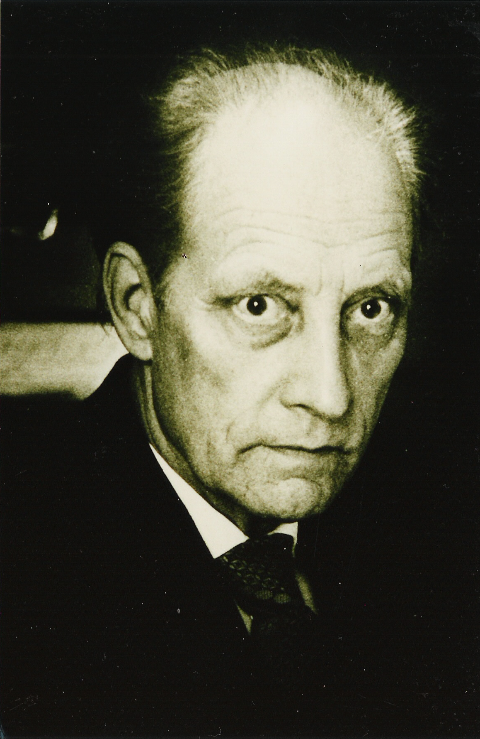
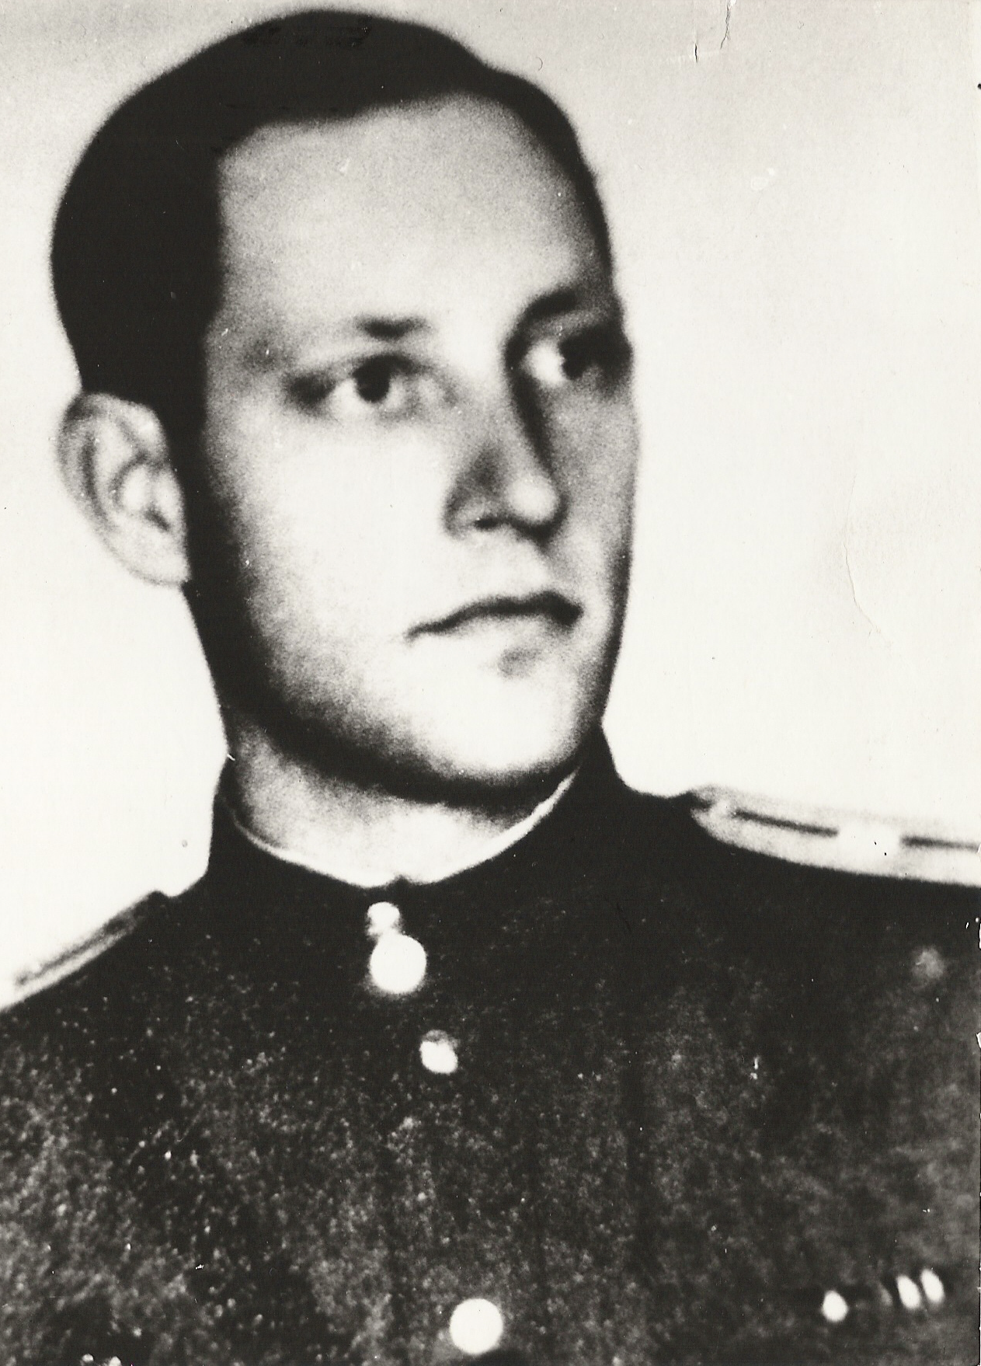
Об Анатолии Алексеевиче Макарове
Анатолий Алексеевич Макаров в течение 7,5 лет читал лекции об основах Живой Этики в храме Св.Петра. Эта стандартная формулировка никак не отражает того процесса общения, пусть и одностороннего, но общения. Люди приходили на встречу с Макаровым, потому что это были не столько лекции, сколько беседы, обращённые к сердцам, к душам ищущих истины.
Анатолий Алексеевич Макаров родился 30 июня 1917 года в Эстонии, в г.Тарту. По национальности считал себя латышом. Отец его — русский, мать — латышка. Отец был преподавателем физики, православным по крещению, высокообразованным человеком, интересующимся кроме всего прочего и восточной философией. В 12 лет Анатолий находит на столе отца книгу «Агни Йога», изданную в Париже на русском языке. Отец не навязывал сыну свои взгляды, но книги свободно лежали на столе и молодой Анатолий имел возможность самостоятельно ознакомиться с ними и сделать собственные выводы. Потом уже, после возникновения вопросов, были беседы с отцом. Можно считать, что отец был его первым духовным наставником.
А.А.Макаров мало рассказывал о своей личной жизни (что характерно для людей имеющих позицию Солнца в знаке «рака»), но всегда с благодарностью вспоминал уважительное отношение отца к мнению любого человека и к той роли, которую его отец сыграл в становлении жизненных взглядов самого Анатолия.
В 1920 году, когда Н.К.Рерих собирается в экспедицию по центральной Азии, В.А.Шибаев, личный секретарь Н.К., по его совету переезжает в Ригу и находит здесь единомышленников. Сначала создался маленький кружок «Ложа Мастера», со временем организовалось издательство, книги которого привлекли внимание многих культурных духовно мыслящих людей и постепенно сформировалось, а в 1930 году официально зарегистрировалось «Общество друзей музея Н.К.Рериха». Деятельность общества была многогранной. Читались лекции, затрагивавшие вопросы науки, культуры, искусства; проводились обсуждения разнообразных тем; в собственной типографии печатались книги учения Живой Этики, книги Е.П.Блаватской, готовилось к изданию много других книг по теософии, философии; велась концертная деятельность. Работали медицинские, философские секции, группы расширения сознания.
Анатолий часто приходил на улицу Элизабетес, где тогда находился бесплатный музей картин Н.К.Рериха и С.Н.Рериха, подаренных авторами «Обществу друзей музея Н.К.Рериха». Его особенно привлекают картины «Чаша Будды», «Путь», «Сострадание», «Охота». Много времени провёл молодой Анатолий в общении с картинами, впитывая их бессловесную мудрость.
Однажды он заметил, что в помещении расставлено много стульев. Узнав, что здесь проводятся собрания рериховского общества, Макаров выразил желание участвовать в жизни «Общества друзей музея Н.К.Рериха». Его направили к одному из старейших членов — Карлу Волковскому. Первая встреча состоялась у Волковского дома. Анатолия встретил спокойный человек с пронзительным взглядом серых глаз. Состоялось собеседование. Есть определённый круг вопросов, которые задаются приходящему, чтобы узнать: почему этот человек приблизился к Учению, какие у него идеалы, что ищет, к чему стремится.
На первых порах предлагалось стать не членом, но другом общества. Анатолий с радостью согласился и начал заниматься в младшей группе. Шёл 1937 год. В 1938 году, при перерегистрации, «Общество друзей музея Н.К.Рериха» стало называться «Латвийское общество музея Н.К.Рериха».
После июня 1940-го рериховское движение было объявлено противозаконным и закрыто.
Когда началась война, Макарова призвали в Советскую Армию. Имея высшее образование по специальности техника-радиоинженера, он был зачислен в войска связи на должность офицера.
В силу своей специальности — обеспечение связи — ему часто приходилось находится на передовой линии фронта, но Анатолий Алексеевич за все годы войны ни разу не был ранен. Хорошо развитая интуиция предупреждала его. Однажды, у озера, в маленьком домике, ему почудилась опасность и он приказал спешно покинуть это место, хотя солдаты уже расположились на отдых и готовили ужин. Через несколько минут после того как они ушли, в доме раздался взрыв... Таких случаев за время войны было несколько.
Кончилась война, отзвучали марши Победы. Люди постепенно возвращались домой, восстанавливались прежние связи, появлялись новые друзья, единомышленники. Но в 1947 году началась новая волна депортаций и репрессий. Рериховцы, просто интеллигенция, имевшая хороший достаток, священнослужители, частные предприниматели — после скорого суда или без него вывозились в Сибирь.
А.А.Макаров был арестован в Риге в 1949 году. Изнурительные допросы, пытки металлическим карцером. В это тяжёлое время, чтобы не сломаться, не сойти с ума, Анатолий Алексеевич представлял себе звёздное небо, вспоминал светлые облики подвижников минувших дней — Джордано Бруно, пожертвовавшего собой ради истины, Жанну д`Арк, бестрепетно служившую высшим идеалам. Он понял, что пришло время испытаний на верность истине, и, чтобы занять свой ум, не предаться унынию и отчаянию, начал сочинять стихи о Джордано Бруно, о Жанне д`Арк...
Анатолий Алексеевич вспоминал, что однажды, во время очередного мучительного допроса в кабинете следователя (после пытки металлическим карцером), перед его глазами возникли бескрайние просторы звёздного неба, почувствовалось тёплое дуновение и ощущение слияния с безбрежной глубиной пространства, с каждой звездою, с каждой нотой аккорда божественной гармонии. Он как бы отстранился от внешнего мира и увидел как несчастны люди погрязшие в сумраке своего невежества, в своих блужданиях в лабиринтах зла, и испытывал тихую и нежную любовь и сострадание к своим мучителям. Когда его привели в чувство он улыбался. Он понял, что не одинок и выстоит.
«Обвиняется в том, что был активным участником антисоветского подполья, посещал и устраивал нелегальные сборища участников его, на которых обсуждалась теософская литература, запрещенная советской властью, осуществлял преступную связь с теософским подпольем Литвы. (...) Руководствуясь статьёй 208 УПК РСФСР (...) предлагается мера наказания — 10 лет лишения свободы.»
Но годы лагерей не оставили следов горечи, наоборот, Макаров отзывался об этом времени как о «ковальне духа». Он называл эти годы «сталинской академией», потому что в лагеря было сослано много людей с чистыми сердцами и ясными головами — большая часть передовой интеллигенции. Они обменивались между собой знаниями и опытом. Он вспоминал, что люди, осознающие важность сохранения духовного фундамента, были очень изобретательны. Они рисовали, сочиняли и декламировали стихи, устраивали спектакли. И даже пользовались уважением надзирателей, потому что действительно несли свет людям.
Анатолий Алексеевич ничего не говорил о жестокостях лагерного быта, но вспоминал завораживающее небо Воркуты, могучие аккорды северного сияния. Он рассказывал, что при 40-градусных морозах звёзды были такими величественными и яркими, что дух захватывало и казалось, что они совсем близко — протяни руку и достанешь — такого неба в нашем умеренном климате не увидать.
Амнистия 1954 года дала возможность в 1956 г. вернуться домой, хотя настоящего дома уже не было и пока ещё не было. Старые знакомые сторонятся... Но ещё в лагере Макаров видит сон о своей будущей семье — супругу, детей, дом около трамвайных путей. Всё так и было. В этом доме до сих пор живёт его сын.
Все годы, до выхода на пенсию, Анатолий Алексеевич работал инженером по технике безопасности на радиотехническом заводе им. Попова, а после создания в начале 1990-х годов издательства «Виеда», был приглашён туда на должность консультанта.
До середины 80-х годов всё, что выходило за рамки «вульгарного материализма» было под строжайшим запретом. Но, с началом «перестройки», постепенно стали возникать лекционные циклы (первое время маскирующиеся под научно-популярные), на которых осторожно говорилось о множественности миров и о первичности сознания. Возникали внутренние круги общения.
17 ноября 1987 года, в концертном зале «Ave Sol» (церковь Петра и Павла), состоялось торжественное собрание посвящённое восстановлению в своих правах «Латвийского общества музея Н.К.Рериха», теперь уже под названием «Латвийское общество Н.К.Рериха». Там состоялось знакомство Макарова с Марианной Рудольфовной Озолиней, директором Центра архитектуры и градостроительства г.Риги (церковь Святого Петра) — они были избраны в состав правления общества.
С весны 1988 года лекции о Живой Этике читаются во многих уголках г.Риги. Так, например, Анатолий Алексеевич встречался с людьми в планетарии (ныне кафедральный Христо-Рождественский собор), в детской клинической больнице, в храме Св.Петра. С осени 1989 года храм Св. Петра стал постоянным местом встреч людей с Макаровым.
Так возник многолетний цикл лекций об основах Живой Этики под сводами Св.Петра. Часть этих лекций-бесед и предлагается Вашему вниманию.
Анатолий Алексеевич заложил начало курсу лекций о Живой Этике в Академии Культуры.
Он был частым гостем в Литве и в Москве — многие люди за пределами Латвии могли услышать его лекции-беседы.
Буквально до последнего дня своей жизни (9 мая 1996 года) он не прерывал духовно-просветительской деятельности — встречался с людьми, отвечал на письма, готовился к будущим лекциям...
Последние годы жизни Макаров жил в посёлке Смарде, Тукумского р-на, где у него был большой сад, много роз и дуб, под которым он часто сидел и читал книги. Анатолий Алексеевич любил работать в саду — он любил каждое растение и не позволял жене обрезать ни одного сучка, чтобы не беспокоить Стихийных Духов, которые здесь были настроены очень дружелюбно.
В последние дни, почувствовав, что его физические силы исчерпаны, он пошёл проститься с садом. Последний раз вместе с женой посидел под дубом, последний раз послушал соловья, послушал тишину и помолчал наедине с Природой.

